Příklady realizací

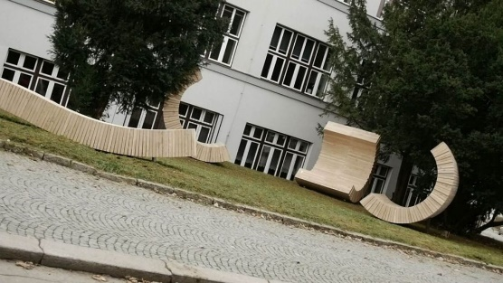 | 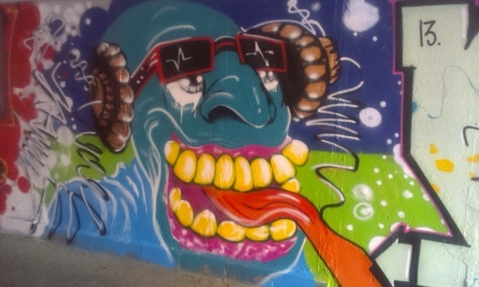
Mobiliář před Gymnáziem Říčany | Plocha pro legální graffiti (Praha 4)
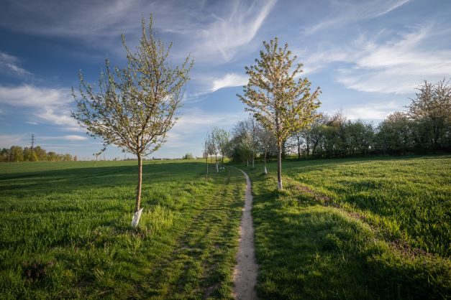 | 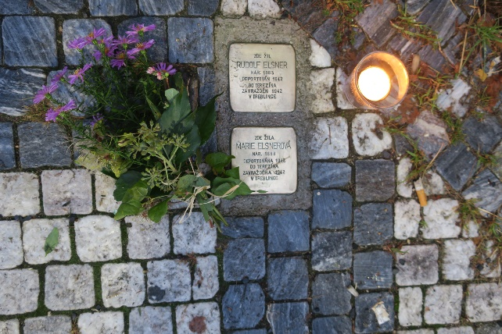
Alej Říčaňáků | Kameny zmizelých
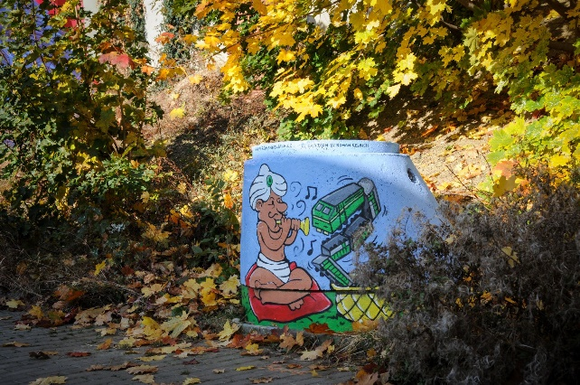 | 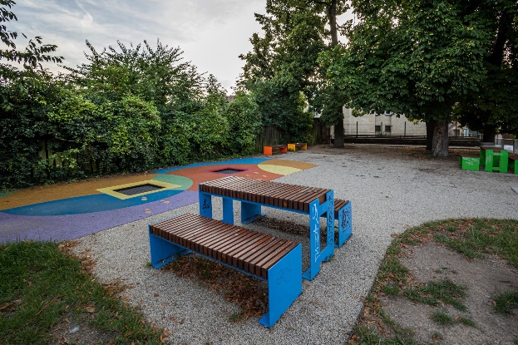
Streetart nad rondelem u trati | Trampolíny v Olivově ulici
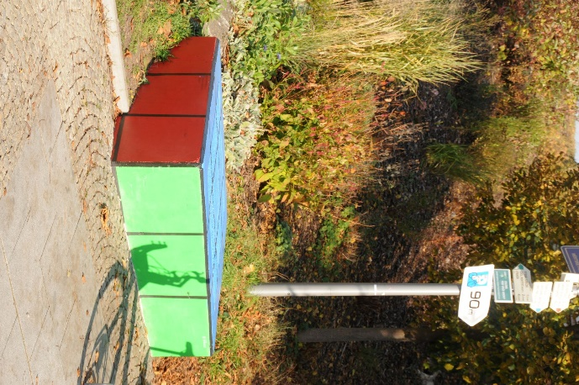 | 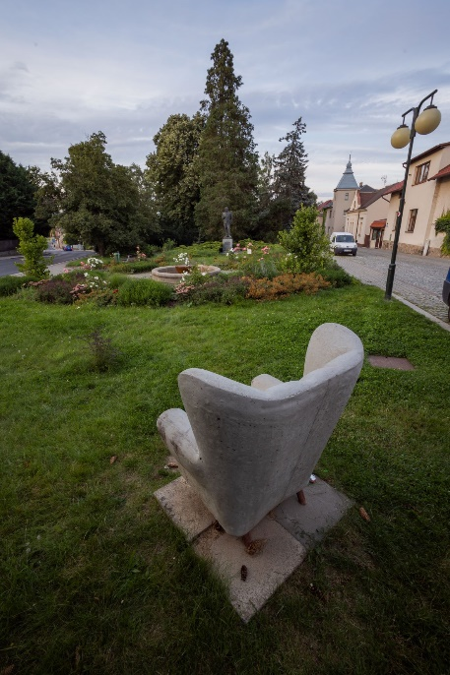
Streetart před nádražím | Betonové křeslo v parku Antonína Švehly
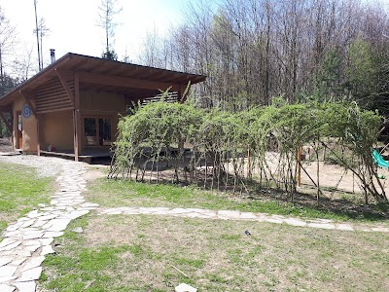 | 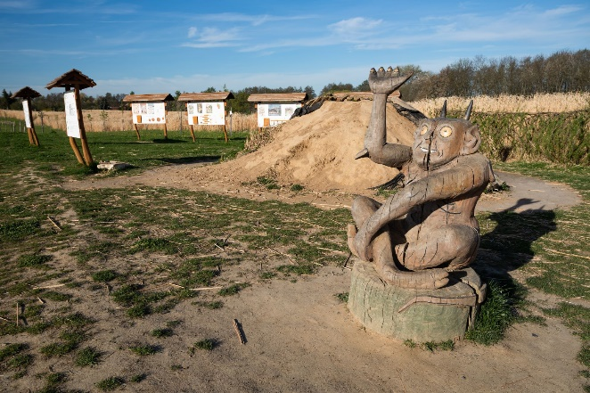
Vrbová stavba u Lesního klubu Pramínek (Říčanská hájovna u Světic) | Grilovací místo u nové cyklostezky
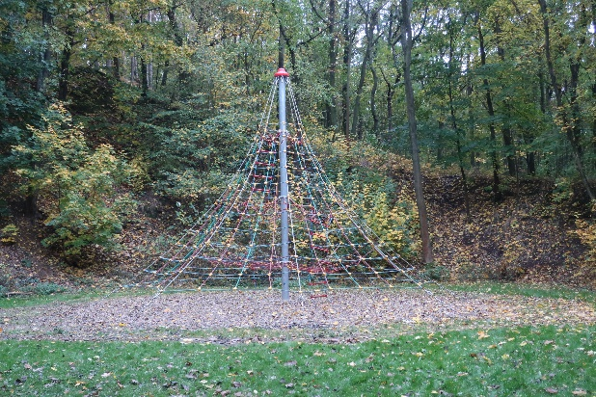 | 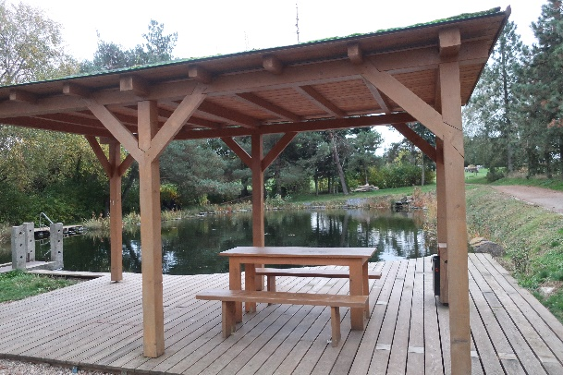
Provazová pyramida u Kuří | Koupací jezírko s altánem v Lipanech

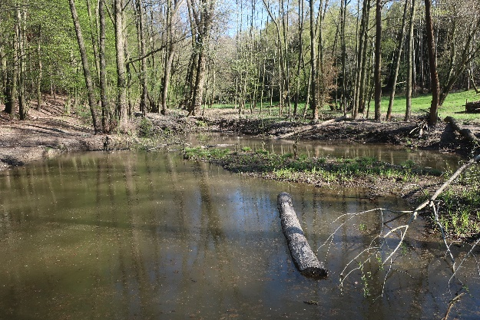 | 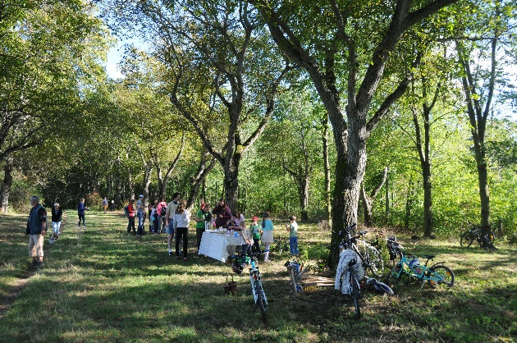
Rybníček a Srnčí palouček za tratí směr Světice (v péči Okrašlovacího spolku Říčany) | Ořechovka za Srnčím rybníkem (v péči ZO ČSOP Ekocentra Říčany)
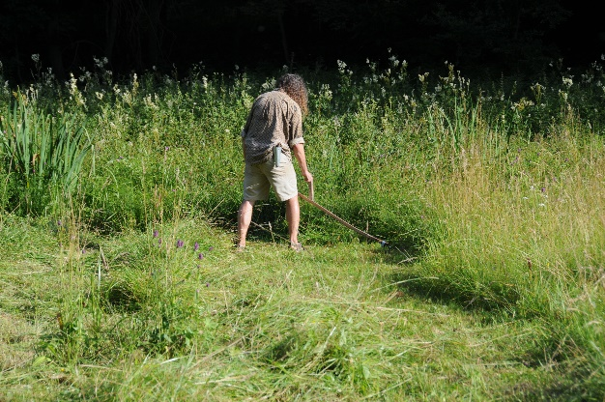 | 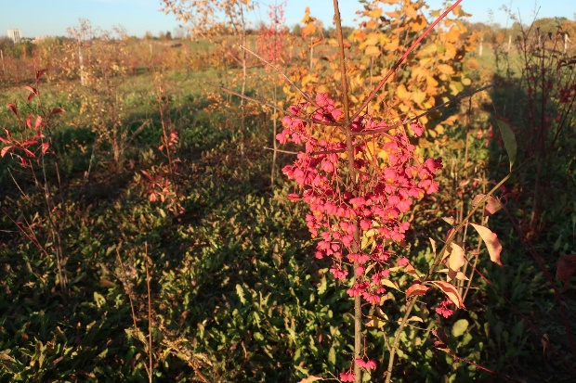
Vojkovská louka (údržba ZO ČSOP Ekocentra Říčany) | Remízky nad Marvánkem
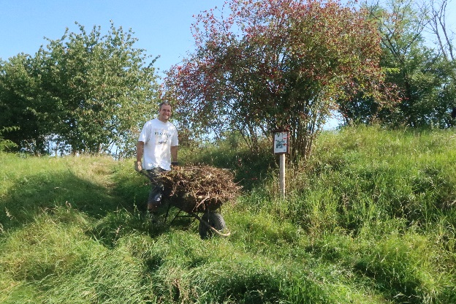 | 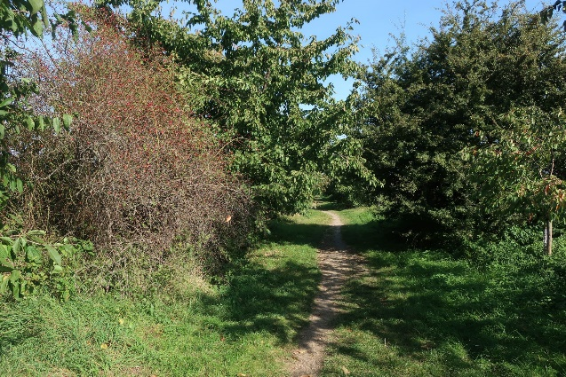
Pešunk u trati (údržba ZO ČSOP Ekocentra Říčany) | Alej do Březí (v péči Okrašlovacího spolku Říčany)

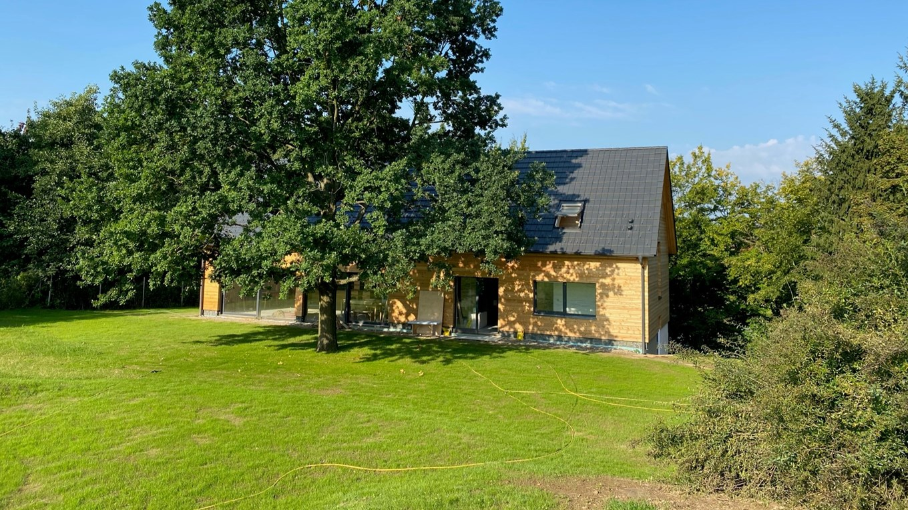
Skautská klubovna (https://www.skaut-ricany.cz/nova-klubovna)
Pokud není uvedeno jinak, jedná se o příklady realizací ve městě Říčany a jeho městských částech.
Zdroj fotografií: archiv Muzea Říčany

